智 能 巡 检 仪
型号：FY-500
使用说明书

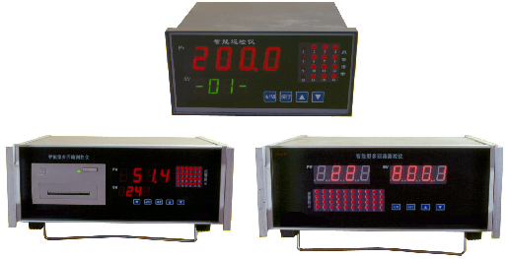

金湖飞云仪表有限公司

目 录

一、概述……………………………………………………………………………3
二、主要技术指标…………………………………………………………………3
三、功能特点………………………………………………………………………4
四、型号说明………………………………………………………………………5
五、操作说明………………………………………………………………………6
六、通讯说明………………………………………………………………………9
七、打印功能………………………………………………………………………10
八、报警功能………………………………………………………………………11
九、端子接线………………………………………………………………………11

一、概述
FY-500智能巡检仪采用先进的微电脑技术及芯片,性能可靠 ,抗干扰能力强, 与各类传感器、变送器配合使用，可对多路温度、压力、液位、流量、重量等工业过程参数进行巡回检测、报警控制、变送输出、数据采集及通讯。
二、主要技术指标
输入信号：热电阻、热电偶、电压电流信号自由输入, 量程可任意设置，电阻信号三线制输入 ,引线电阻可达30Ω,热电偶输入时, 冷端补偿精度为±1℃。
测量精度：±0.2％FS，仪器自动对时漂、温漂进行校正,在整个使用温度范围(0～50℃)内长时间地保证测量精度。
分 辨 力：1/20000、14位A/D转换器
显示方式：双排四位LED数码管，上排显示测量值，下排显示通道号
采样周期：0.5S
报警输出： ⑴1-64通道统一上下限报警，继电器输出触点容量 AC220V/3A
⑵1-8通道分别独立报警，继电器输出触点容量 AC220V/1A
变送输出：通过开关量输入可选择相应通道带 4～20mA、0～10mA、1～5V、0～5V 隔离输出 精度：±0.3％FS
通讯输出：接口方式——隔离串行双向通讯接口RS485/RS422/RS232/Modem
波特率——300～9600bps内部自由设定
电 源：开关电源 85～265VAC 功耗4W以下
外形尺寸:160×80×120mm(盘装横式) 80×160×120mm（盘装竖式）
320×120×270mm（台式）
三、功能特点
万能输入功能
自动校准和人工校准功能
多重保护、隔离设计、抗干扰能力强、可靠性高
良好的软件平台，具备二次开发能力，以满足特殊的功能
先进的模块化结构，配合功能强大的仪表芯片，功能组合、系统升级非常方便
自动巡检、手动定检可自由切换
巡检通道切换时间及通道有效数可设定

四、 型号说明

型 谱 |  |  |  |  |  |  | 说 明
智能巡检仪
外形尺寸 | A |  |  |  |  |  | 横式160×80×125mm
外形尺寸 | T |  |  |  |  |  | 台式320×120×250mm
通道数 |  | □□ |  |  |  |  | 0-64路，A规格仪表最多16路
报警输出 |  |  | H |  |  |  | 各通道统一上限报警
 |  |  | L |  |  |  | 各通道统一下限报警
 |  |  | D |  |  |  | 各通道独立报警（最多8路）
变送输出 |  |  |  | X1 |  |  | 4～20mA输出
 |  |  |  | X2 |  |  | 0～10mA输出
 |  |  |  | X3 |  |  | 1～5V输出
 |  |  |  | X4 |  |  | 0～5V输出
通讯输出 |  |  |  |  | P |  | 微型打印机
 |  |  |  |  | R |  | 串行通讯RS232
 |  |  |  |  | S |  | 串行通讯RS485
供电电源 |  |  |  |  |  |  | 220VAC供电
 |  |  |  |  |  | W | DC24V供电

五、操作说明
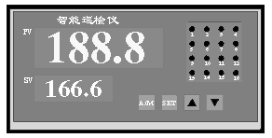
（一）面板说明
1-16：1-16路报警状态指示灯
PV-测量值显示窗
SV-巡检通道显示窗
（二）按键功能
SET—参数设定键，在设定状态时，用于存贮参数的新设定值并选择下一个设定参数。
- —设定值增加键，在设定状态时，用于增加数值。
▼—设定值增加键，在设定状态时，用于减少数值。
A/M—定检/巡检切换键，巡检状态下，按下此键后,则停在某一通道上定检, 按▲或▼键可改变定检通道,再按此键又进入自动巡检。
（三）上电自检
⑴按仪表的端子接线图连接好仪表的电源、输入、输出、报警等接线。
⑵仔细检查仪表的接线，正确无误后方可打开电源。
⑶接通电源后仪表上排显示HELO下排显示PASS字样表示仪表自检通过,如果显示-HH-表示超量限或断偶及热阻开路,仪表采用人机对话形式来输入参数,用各种提示符来提示应输入的数据。仪表在工作状态下,上排显示测量值,下排显示第几路。

（四）参数设定
⑴仪表在设定状态下,上排数码管显示参数提示符,下排显示设定值。
⑵如果设定过程中12秒钟不改变参数,仪表自动返回运行。如果设定过程中按下A/M键，仪表也可以退出设定状态。
⑶按下SET键，上排显示-Cd-,下排显示1230，用▲或▼键将 1230设成1234, 再按SET键, 才进入参数设置状态，输入其他值无效,以防止非技术人员误操作。
上排出现-Sn -，选择仪表输入信号类型。
输入信号选择对照表：
参数提示符 | 输入信号内容 | 参数提示符 | 输入信号内容
P100 | Pt100 | tc-t | T型
C100 | Cu100 | tc-n | N型
Cu50 | Cu50 | tc-J | J型
bA1 | bA1 | 4-20 | 4-20mA
bA2 | bA2 | 0-10 | 0-10mA
tc-s | S型 | 0-20 | 0-20mA
tc-k | K型 | 1-5U | 1-5V
tc-e | E型 | 0-5U | 0-5V
tc-b | B型 | 0-50 | 0-50mV
注1: 如果输入信号选择电流须把仪表壳打开，并把端子上的拨码开关拨至ON的位置，一个拨码开关对应一路,仪表内部并上取样电阻，其它输入不能改动拨码开关， 否则仪表无法正常工作。
注2：本仪表可自由输入信号由内部微型继电器自动切换。
⑷出现-LP-请输入仪表巡检的路数,范围从1-16，出厂值设为16表示仪表为16路巡检。
⑸出现-dot -请输入仪表小数点位数，范围0～3。
⑹出现-inpL-,仪表线性输入时显示量程下限值。
⑺出现-inpH-,仪表线性输入时显示量程上限值。
⑻出现-1HA-,请输入仪表第1路上限报警值。
出现-1LA-,请输入仪表第1路下限报警值。
出现-2HA-,请输入仪表第2路上限报警值。
出现-2LA-,请输入仪表第2路下限报警值。
出现-16HA-,请输入仪表第16路上限报警值。
出现-16LA-,请输入仪表第16路下限报警值。
⑼出现-1Eo-,请输入仪表第1路固定误差修正值
出现-2Eo-,请输入仪表第2路固定误差修正值
出现-3Eo-,请输入仪表第3路固定误差修正值
······
出现-16Eo-,请输入仪表第16路固定误差修正值。
修正值范围为±99.9，出厂值设为0，表示仪表无误差修正，如果把修正设为99.9则此路为跳点，不参与巡检。
举例：
如仪表输入为k型，第1路上限报警值为 800℃，第1路下报警值为200℃，巡检路数为12路，第3路显示值比理论值高1.5℃，第6路 为跳点，仪表参数设定如下：
Sn=tc-k 1HA=800 1LA=200 dot=1
lp=12 3Eo=-1.5 6Eo=99.9。
当显示-End-表示参数设定完毕，过2秒钟后仪表开始工作。
六、通讯说明
本仪表备有标准的RS232或RS422/485通讯口，可直接接计算机通讯，专用参数提示符如下：
Ad—仪表编号，范围为0~99。
bd—通讯波特率，范围为300~9600。
通讯格式为：1个启始位，8个数据位，无奇偶校验，1个停止位。
所有数字变成ASCII码传输，其命令格式如下：
从仪表读数据指令格式：EOT+仪表地址编号+52H+ENQ

EOT | 仪表编号（十位） | 仪表编号（个位） | R | ENQ
[04,30h,31h,52h,05h]
仪表返回：STX+仪表编号+符号位+测量值+ETX
第1路

STX | 仪表编号  十位 | 仪表编号  个位 | 符号位 | 数据  千位 | 数据  百位 | 数据  十位 | 小数点 | 数据  个位 | ……

第N路

符号位 | 数据  千位 | 数据  百位 | 数据  十位 | 小数点 | 数据  个位 | ETX
[02h,30h,31h,2bh,31h,32h,33h,2eh,34h,……2bh,31h,32h,33h,2eh,34h,03h]
说明：⑴仪表编号由仪表中“Addr”参数决定，它为2位数字的ASCⅡ码。
⑵在命令及返回参数中的EOT，STX等均为一个ASCⅡ码，它们的码值为：
STX=02H；ETX=03H;ENQ=05H；EOT=04H,R表示读ASCⅡ码值=82
⑶数据测量值为符号位+4位有效位+小数点，共六位。
⑷带通讯功能的仪表才有此类参数。
⑸“第N路”表示参与巡检的路数，由LP参数决定。
七、打印功能
仪表的打印功能由仪表内增加的打印接口板及另配的打印单元（打印机及打印电源）完成，仪表内置硬件时钟，停电不影响。
参数设置如下：
⑴-Ht-—设定××月××日。
⑵-Lt-—设定××时××分，这样就提供给打印机一个起始时间，到时打印机会一起打印出来（××月××日××：××）。
⑶-Pt-—设定仪表定时打印周期，范围1～9999分，设为00时不打印。
注1：带打印功能的仪表才有此类参数。
注2：在仪表工作状态下，按下●键可实现即时打印。

八、报警功能
本仪表采用继电器输出方式报警，通常状态下，继电器接点“高与中”为常开接点，“中与低”为常闭。当某一路的测量值高于上限报警值或低于下限报警值时，继电器接点“高与中”闭合，“中与低”断开，同时仪表面板上相对应的该路报警指示灯亮。
九、端子接线
16路巡检端子接线方法

输入信号为热电偶、电压、电流 输入信号为热电阻、远传电阻

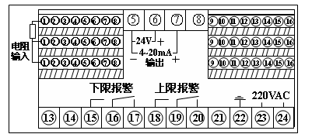

报警输出

32路巡检端子接线方法

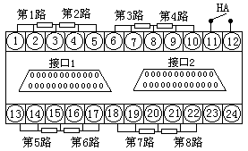 输入信号为热电偶电压电流 输入信号为热电阻、远传电阻
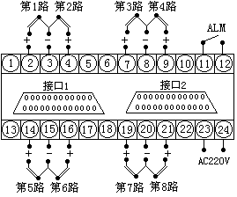

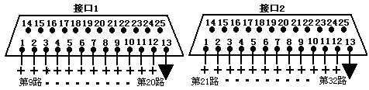
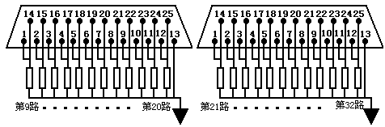

注：⑴热电偶、电压、电流接线方法相同。
⑵热电阻、远传电阻必须三线制接入
⑶根据用户要求可扩展巡检路数, 最多可到64路，接线形式以随机接线图为准。

蒙惠购本公司仪表，不胜感激。
敬请事先详阅本说明书，以便于正确使用。
本仪表虽然在严格的品质管理下制造出厂，但万一发生不正常事项或遇到意外情况，敬请通知本公司生产部、技术服务部或当地供货商联系。

您的需要是对我们的最大支持！

